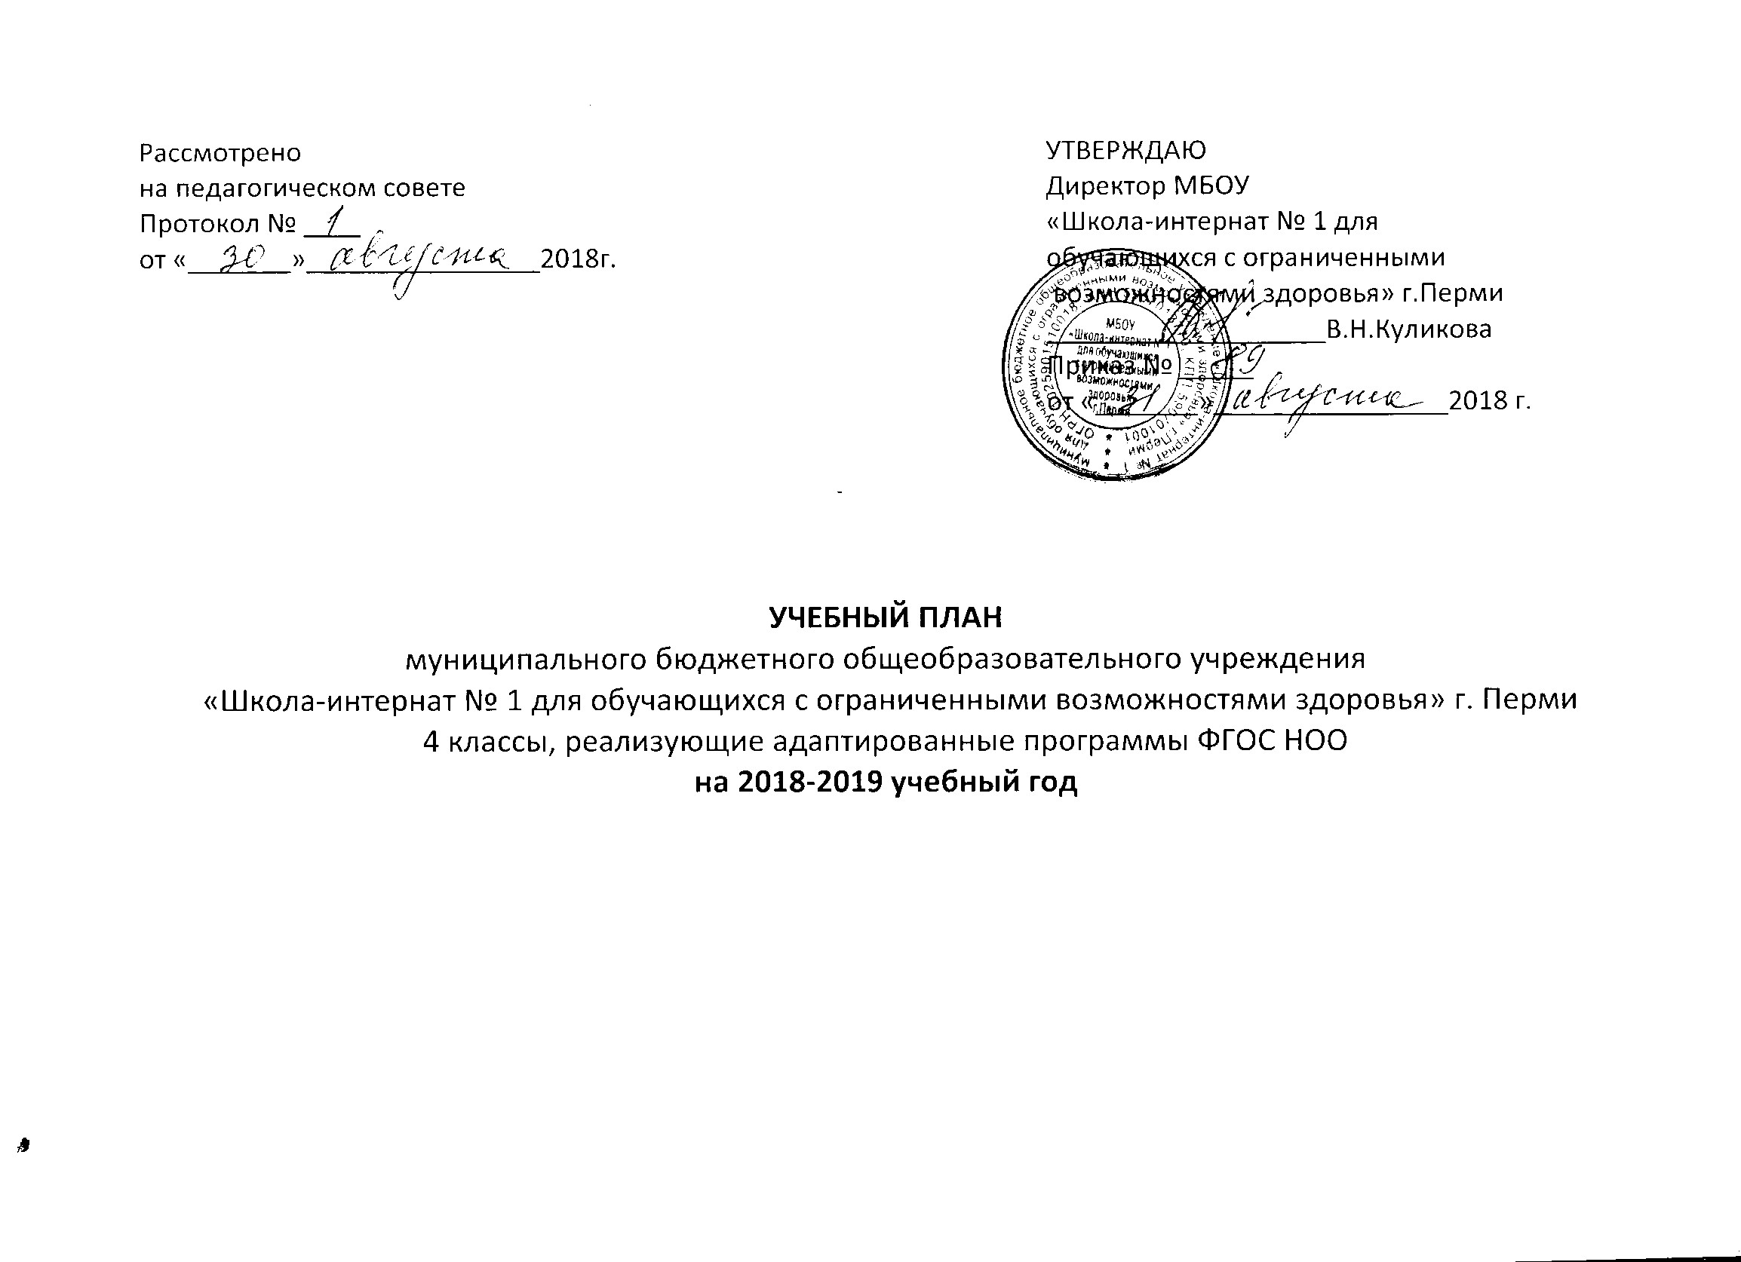
Пояснительная записка
к учебному плану для 4 класса, реализующего адаптированные программы
ФГОС НОО МБОУ «Школа-интернат № 1 для обучающихся с ограниченными
возможностями здоровья» г.Перми.

Учебный план МБОУ «Школа-интернат № 1 для обучающихся с ограниченными возможностями здоровья» г.Перми составлен в соответствии с:

- Законом РФ «Об образовании в Российской Федерации» от 29 декабря 2012г. № 273–ФЗ;

- Федеральным государственным образовательным стандартом начального общего образования (утвержденного приказом Минобрнауки России от 6 октября 2009 г. № 373, зарегистрированным в Минюсте России 22 декабря 2009 г., регистрационный номер 17785);

- Примерной основной общеобразовательной программой начального общего образования, одобренной решением федерального учебно-методического объединения по общему образованию (протокол от 8 апреля 2015 г. № 1/15);

- Федеральным перечнем учебников, рекомендованных (допущенных) к использованию в образовательном процессе в образовательных учреждениях, реализующих образовательные программы общего образования и имеющих государственную аккредитацию, на 2018/2019 учебный год;

- Постановлением Главного государственного санитарного врача РФ от 10.07.2015 N 26 "Об утверждении СанПиН 2.4.2.3286-15 "Санитарно-эпидемиологи-ческие требования к условиям и организации обучения и воспитания в организациях, осуществляющих образовательную деятельность по адаптированным основным общеобразовательным программам для обучающихся с ограниченными возможностями здоровья" (Зарегистрировано в Минюсте России 14.08.2015 N 38528);

- Уставом МБОУ «Школа-интернат № 1 для обучающихся с ограниченными возможностями здоровья» г.Перми;

- АООП НОО МБОУ «Школа-интернат № 1 для обучающихся с ограниченными возможностями здоровья» г.Перми.

Учебный план фиксирует общий объем нагрузки, максимальный объем аудиторной нагрузки обучающихся, состав и структуру предметных областей, распределяет учебное время, отводимое на их освоение по классам и учебным предметам.

Содержание образования при получении начального общего образования реализуется преимущественно за счет введения учебных курсов, обеспечивающих целостное восприятие мира, системнодеятельностный подход и индивидуализацию обучения.

Учебный план состоит из двух частей — обязательной части и части, формируемой участниками образовательных отношений.

Обязательная часть учебного плана определяет состав учебных предметов обязательных предметных областей и учебное время, отводимое на их изучение по классам (годам) обучения.

Обязательная часть учебного плана отражает содержание образования, которое обеспечивает достижение важнейших целей современного начального общего образования:

- формирование гражданской идентичности обучающихся, приобщение их к общекультурным, национальным и этнокультурным ценностям;

- готовность обучающихся к продолжению образования на последующих уровнях основного общего образования, их приобщение к информационным технологиям;

- формирование здорового образа жизни, элементарных правил поведения в экстремальных ситуациях;

- личностное развитие обучающегося в соответствии с его индивидуальностью.

Часть учебного плана, формируемая участниками образовательных отношений, обеспечивает реализацию индивидуальных потребностей обучающихся. Время – 1 час, отводимое на данную часть внутри максимально допустимой недельной нагрузки обучающихся, использовано: на увеличение учебных часов по русскому языку.

Количество часов, отведенных на освоение обучающимися учебного плана, состоящего из обязательной части и части, формируемой участниками образовательного процесса, в совокупности не превышает величину максимально допустимой недельной образовательной нагрузки обучающихся в соответствии с санитарногигиеническими требованиями – 23 часа.

Продолжительность учебной недели– 5 дней. Обучение проходит в одну смену. Продолжительность учебного года в 4 классе — 34 недели. Продолжительность каникул в течение учебного года составляет не менее 30 календарных дней, летом — не менее 8 недель. Продолжительность учебных занятий составляет 40 минут.

Обязательным компонентом учебного плана является внеурочная деятельность. В соответствии с требованиями ФГОС НОО обучающихся с ОВЗ внеурочная деятельность (4 часа в неделю) организуется по направлениям развития личности (духовнонравственное, социальное, общеинтеллектуальное, общекультурное, спортивнооздоровительное).

Коррекционно-развивающая область, согласно требованиям Стандарта, является обязательной частью внеурочной деятельности и представлена фронтальными и индивидуальными коррекционно-развивающими занятиями (логопедическими, дефектологическими, психокоррекционными) и ритмикой, направленными на коррекцию дефекта и формирование навыков адаптации личности в современных жизненных условиях.

Время, отведённое на внеурочную деятельность, не учитывается при определении максимально допустимой недельной нагрузки обучающихся.

Распределение часов, предусмотренных на внеурочную деятельность, осуществляется следующим образом: недельная нагрузка ― 10 ч, из них 6 ч отводится на проведение коррекционных занятий. Часы коррекционно-развивающей области представлены групповыми и индивидуальными коррекционно-развивающими занятиями (логопедическими - 2 часа в неделю; дефектологическими – 2 часа в неделю и психокоррекционными – 1 час в неделю), направленными на коррекцию недостатков психофизического развития обучающихся и восполнение пробелов в знаниях, а также групповыми занятиями по ритмике (1 час в неделю), направленными на коррекцию отклонений в развитии моторной деятельности обучающихся, развитие пространственных представлений, координации движений и улучшения осанки детей. Количество часов в неделю указано на одного обучающегося. Коррекционно-развивающие занятия проводятся в течение учебного дня. На индивидуальные коррекционные занятия отводится до 25 мин., на групповые занятия – до 40 минут.

Промежуточная аттестация проводится в следующих формах:
Класс | Русский язык | Литературное чтение | Математика | ОМ | ОРКСЭ | ИЗО | Технология | Музыка | Физическая культура
4 | контр.  работа | тест | контр.  работа | тест | проект | творч. работа | творч. работа | творч. работа | сдача норм, реферат

- административные

Таким образом, школьный учебный план наиболее полно отражает специфику образовательного учреждения, реализующего ФГОС НОО для обучающихся с задержкой психического развития на уровне начального общего образования.

Учебный план 4 классы, реализующие адаптированные программы ФГОС НОО 2018-2019 учебный год
Предметные области | Учебные предметы |  | Всего
Предметные области | Учебные предметы | 4 (ФГОС) | Всего
Обязательная часть
Филология | Русский язык | 5 | 5
Филология | Литературное чтение | 3 | 3
Филология | Иностранный язык | 2 | 2
Математика и информатика | Математика | 4 | 4
Обществознание и естествознание | Окружающий мир | 2 | 2
Основы религиозных культур и светской этики | ОРКСЭ | 1 | 1
Искусство | Изобразительное искусство | 1 | 1
Искусство | Музыка | 1 | 1
Физическая культура | Физическая культура | 3 | 3
Технология | Технология | 1 | 1
Итого: |  | 23 | 23
Максимально допустимая недельная нагрузка |  | 23 | 23

